高中数学　选修2­1　新课标(RJA)

单元测评(一)

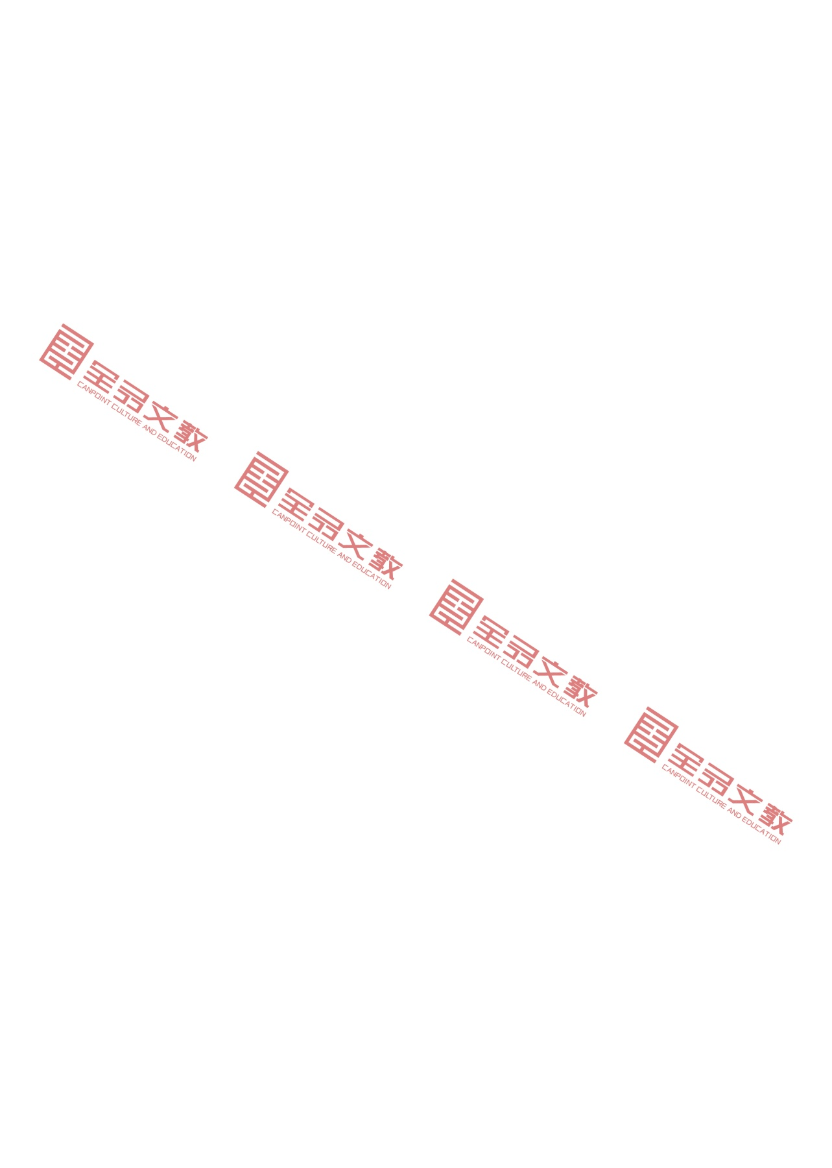第一章

本试卷分第Ⅰ卷(选择题)和第Ⅱ卷(非选择题)两部分．第Ⅰ卷60分，第Ⅱ卷90分，共150分，考试时间120分钟．

第Ⅰ卷　(选择题　共60分)

一、选择题(本大题共12小题，每小题5分，共60分．在每小题给出的四个选项中，只有一项是符合题目要求的)

1．命题“若*α*＝，则tan *α*＝1”的逆否命题是(　　)

A．若*α*≠，则tan *α*≠1

B．若*α*＝，则tan *α*≠1

C．若tan *α*≠1，则*α*≠

D．若tan *α*≠1，则*α*＝

2．已知集合*A*＝{1，*m*2＋1}，*B*＝{2，4}，则“*m*＝”是“*A*∩*B*＝{4}”的(　　)

A．充分不必要条件 B．必要不充分条件

C．充要条件 D．既不充分也不必要条件

3．若*p*是綈*q*的充分不必要条件，则綈*p*是*q*的(　　)

A．充分不必要条件 B．必要不充分条件

C．充要条件 D．既不充分也不必要条件

4．已知*p*：若sin *x*>sin *y*，则*x*>*y*，*q*：*x*2＋*y*2≥2*xy*，下列为假命题的是(　　)

A．*p*或*q* B．*p*且*q* C．*q* D．綈*p*

5．已知“∃*x*0∈**R**，*x*＋*ax*0－4*a*<0”为假命题，则实数*a*的取值范围为(　　)

A．[－16，0] B．(－16，0)

C．[－4，0] D．(－4，0)

6．下列四个说法中，正确的个数是(　　)

①“*x*＝1”是“*x*2－3*x*＋2＝0”的充分不必要条件；

②命题“∀*x*∈**R**，sin *x*≤1”的否定是“∃*x*0∈**R**，sin *x*0>1”；

③“若*am*2<*bm*2，则*a*<*b*”的逆命题为真命题；

④命题*p*：∀*x*∈[1，＋∞)，lg *x*≥0，命题*q*：∃*x*0∈**R**，*x*＋*x*0＋1<0，则*p*∨*q*为真命题．

A．0 B．1 C．2 D．3

7．命题*p*：∃*x*0∈**N**\*，*x*<*x*，命题*q*：∀*a*∈(0，1)∪(1，＋∞)，函数*f*(*x*)＝log*a*(*x*－1)的图像过点(2，0)，则(　　)

A．*p*假*q*真 B．*p*真*q*假

C．*p*假*q*假 D．*p*真*q*真

8．下列有关命题的说法正确的是(　　)

A．命题“若*x*2＝1，则*x*＝1”的否命题为“若*x*2＝1，则*x*≠1”

B．“*x*>2”是“*x*2－3*x*＋2>0”的必要不充分条件

C．命题“若*x*＝*y*，则sin *x*＝sin *y*”的逆否命题为真命题

D．命题“∃*x*0∈**R**，*x*＋*x*0＋1<0”的否定是“∀*x*∈**R**，*x*2＋*x*＋1<0”

9．已知命题*p*：∃*x*0∈**R**，sin *x*0＝，命题*q*：∀*x*∈**R**，*x*2＋*x*＋1＞0，给出下列说法：

①命题*p*∧*q*是真命题；②命题*p*∧綈*q*是假命题；

③命题綈*p*∨*q*是真命题；④命题綈*p*∨綈*q*是假命题．

其中正确的是(　　)

A．②④ B．②③ C．③④ D．①②③

10．已知*p*：∃*x*0∈**R**，*x*＋*ax*0＋*a*<0，若綈*p*是真命题，则实数*a*的取值范围是(　　)

A．[0，4] B．(0，4)

C．(－∞，0)∪(4，＋∞) D．(－∞，0]∪[4，＋∞)

11．已知数列{*an*}的通项公式为*an*＝*n*2－2*λn*(*n*∈**N**\*)，则“*λ*<0”是“∀*n*∈**N**\*，*an*＋1>*an*”的(　　)

A．充分不必要条件 B．必要不充分条件

C．充要条件 D．既不充分也不必要条件

12．设点*D*，*E*分别在△*ABC*的边*BC*，*AC*上，线段*AD*，*BE*相交于点*F*，则“*F*为△*ABC*的重心”是“＝＝2”的(　　)

A．充分不必要条件 B．必要不充分条件

C．充要条件 D．既不充分也不必要条件

第Ⅱ卷　(非选择题　共90分)

二、填空题(本大题共4小题，每小题5分，共20分，把答案填在题中横线上)

13．已知*p*：－1<*x*<1，*q*：*x*2＋4*x*－5<0，则*p*是*q*的________条件．

14．已知命题*p*：∀*x*∈**R**，sin(π－*x*)＝sin *x*，命题*q*：若*α*，*β*均是第一象限的角，

且*α*＞*β*，则sin *α*＞sin *β*.下列命题中真命题的序号为________．

①*p*∧￢*q*；②￢*p*∧￢*q*；③￢*p*∨*q*；④*p*∧*q*.

15．已知*p*：∀*x*∈[0，1]，*a*≥e*x*，*q*：∃*x*0∈**R**，*x*＋4*x*0＋*a*＝0.若“*p*∧*q*”是真命题，则实数*a*的取值范围是________．

16．已知命题*p*：不等式＜0的解集为{*x*|0＜*x*＜1}，命题*q*：在△*ABC*中，“*A*＞*B*”是“sin *A*＞sin *B*”成立的必要不充分条件．给出下列四个结论：

①*p*真*q*假；②*p*∧*q*为真；③*p*∨*q*为真；④*p*假*q*真．

其中，正确结论的序号是________．

三、解答题(本大题共6小题，共70分．解答应写出文字说明、证明过程或演算步骤)

17．(10分)已知*p*：∀*x*∈**R**，*ax*2＋2*x*＋3≥0，如果綈*p*是真命题，求实数*a*的取值范围．

18．(12分)已知*α*：2≤*x*，*β*：|*x*－*m*|≤1，且*α*是*β*的必要条件，求实数*m*的取值范围．

19.(12分)已知*p*：0＜2*x*＜6，*q*：不等式*x*2－*mx*＋4≥0恒成立，若綈*p*是綈*q*的必要条件，求实数*m*的取值范围．

20．(12分)设*p*：函数*f*(*x*)＝lg的定义域为**R**，*q*：3*x*－9*x*＜*a*对一切的实数*x*恒成立，如果“*p*且*q*”为假命题，求实数*a*的取值范围．

21．(12分)已知*p*：∀*x*∈[1，2]，不等式*x*2＋2*ax*－2＞0恒成立，*q*：关于*x*的不等式(*a*2－1)*x*2＋(*a*－1)*x*－2＞0的解集为空集，当*p*，*q*中有且仅有一个为真命题时，求实数*a*的取值范围．

22．(12分)已知*p*：*x*1和*x*2是方程*x*2－*mx*－2＝0的两个实根，不等式*a*2－5*a*－3≥|*x*1－*x*2|对任意*m*∈[－1，1]恒成立，*q*：不等式*ax*2＋2*x*－1>0有解，若*p*是真命题，*q*是假命题，求*a*的取值范围．

单元测评(二)A

第二章

本试卷分第Ⅰ卷(选择题)和第Ⅱ卷(非选择题)两部分．第Ⅰ卷60分，第Ⅱ卷90分，共150分，考试时间120分钟．

第Ⅰ卷　(选择题　共60分)

一、选择题(本大题共12小题，每小题5分，共60分．在每小题给出的四个选项中，只有一项是符合题目要求的)

1．抛物线*y*2＝2*x*的焦点到其准线的距离是(　　)

A. B. C. 1 D. 2

2．已知*M*(－2，0)，*N*(2，0)，||*PM*|－|*PN*||＝3，则动点*P*的轨迹是(　　)

A．圆 B．椭圆 C．抛物线 D．双曲线

3．经过点*M*(2，－2)，且与双曲线－＝1有共同渐近线的双曲线方程为(　　)

A.－＝1 B.－＝1

C.－＝1 D.－＝1

4．已知*F*1(－1，0)，*F*2(1，0)是椭圆的两焦点，过*F*1的直线*l*交椭圆于*M*，*N*两点，若△*MF*2*N*的周长为8，则椭圆的方程为(　　)

A.＋＝1 B.＋＝1

C.＋＝1 D.＋＝1

5．已知双曲线－＝1(*a*>0，*b*>0) 的离心率为，则双曲线的渐近线方程为(　　)

A．*y*＝±2*x* B．*y*＝±*x*

C．*y*＝±*x* D．*y*＝±*x*

6．设椭圆＋＝1和双曲线－*y*2＝1的公共焦点为*F*1，*F*2，*P*为两曲线的一个交点，则cos∠*F*1*PF*2等于(　　)

A. B. C. D.

7．设抛物线*C*：*y*2＝2*px*(*p*>0)的焦点为*F*，点*M*在*C*上，|*MF*|＝5.若以*MF*为直径的圆过点(0，2)，则*C*的方程为(　　)

A．*y*2＝4*x*或*y*2＝8*x*

B．*y*2＝2*x*或*y*2＝8*x*

C．*y*2＝4*x*或*y*2＝16*x*

D．*y*2＝2*x*或*y*2＝16*x*

8．直线*y*＝*x*－1与双曲线*x*2－＝1(*b*>0)有两个不同的交点，则此双曲线的离心率的取值范围是(　　)

A．(1，)

B．(，＋∞)

C．(1，＋∞)

D．(1，)∪(，＋∞)

9．若斜率为的直线与双曲线－＝1(*a*>0，*b*>0)恒有两个公共点，则双曲线的离心率的取值范围是(　　)

A．[2，＋∞) B．(，＋∞)

C．(1，) D．(2，＋∞)

10．已知过抛物线*y*2＝6*x*焦点的弦的长为12，则此弦所在直线的倾斜角为(　　)

A.或 B.或

C.或 D.

11．设*F*1，*F*2分别为双曲线－＝1(*a*>0，*b*>0)的左、右焦点．若在双曲线右支上存在点*P*，满足|*PF*2|＝|*F*1*F*2|，且*F*2到直线*PF*1的距离等于双曲线的实轴长，则该双曲线的离心率为(　　)

A. B. C. D.

12．已知抛物线*y*2＝2*px*(*p*＞0)的焦点*F*恰好是椭圆＋＝1(*a*>*b*>0)的右焦点，且两条曲线的公共点*P*，*P*′的连线过点*F*，则椭圆的离心率是(　　)

A.－1 B．2(－1) C. D.

第Ⅱ卷　(非选择题　共90分)

二、填空题(本大题共4小题，每小题5分，共20分，把答案填在题中横线上)

13．在平面直角坐标系*xOy*中，以直线*y*＝±2*x*为渐近线，且经过抛物线*y*2＝4*x*焦点的双曲线的方程是________．

14．已知双曲线*C*1：－＝1(*a*>0，*b*>0)的离心率为2，若抛物线*C*2：*x*2＝2*py*(*p*>0)的焦点到双曲线*C*1的渐近线的距离是2，则抛物线*C*2的方程是____________________．

15．已知离心率为的双曲线*C*：－＝1(*a*>0)的右焦点与抛物线*y*2＝4*mx*的焦点重合，则实数*m*＝________．

16．过抛物线*y*2＝4*x*的焦点作直线与其交于*M*，*N*两点，作平行四边形*MONP*，则点*P*的轨迹方程为________．

三、解答题(本大题共6小题，共70分．解答应写出文字说明、证明过程或演算步骤)

17．(10分)已知椭圆*C*1：＋＝1(*a*>*b*>0)过点*P*(0，)，离心率*e*＝，*A*为椭圆*C*1上一点，*B*为抛物线*C*2：*y*2＝*x*上一点，且*A*为线段*OB*的中点．

(1)求椭圆*C*1的方程；

(2)求直线*AB*的方程．

18.(12分)设*P*是抛物线*y*2＝4*x*上一个动点，*F*是该抛物线的焦点．

(1)求点*P*到定点*A*(－1，1)的距离与到直线*x*＝－1的距离之和的最小值；

(2)若*B*(3，2)，求|*PB*|＋|*PF*|的最小值．

19．(12分)已知中心在原点，焦点在*x*轴上的椭圆*C*的离心率为，且经过点*M*.

(1)求椭圆*C*的方程．

(2)是否存在过点*P*(2，1)的直线*l*与椭圆*C*相交于不同的两点*A*，*B*，满足·＝||2？若存在，求出直线*l*的方程；若不存在，请说明理由．

20．(12分)已知椭圆*Γ*：＋＝1(*a*>*b*>0)经过点*P*(2，)，一个焦点*F*的坐标是(2，0)．

(1)求椭圆*Γ*的方程；

(2)设直线*l*：*y*＝*kx*＋*m*与椭圆*Γ*交于*A*，*B*两点，*O*为坐标原点，椭圆*Γ*的离心率为*e*，若*kOA*·*kOB*＝*e*2－1，求证：△*ABO*的面积为定值．

21．(12分)已知椭圆*C*：＋＝1(*a*>*b*>0)的离心率为，左焦点为*F*(－1，0)，过点*D*(0，2)且斜率为*k*的直线*l*交椭圆于*A*，*B*两点．

(1)求椭圆*C*的标准方程．

(2)求*k*的取值范围．

(3)在*y*轴上，是否存在定点*E*，使·恒为定值？若存在，求出*E*点的坐标和这个定值；若不存在，说明理由．

22．(12分)已知抛物线*C*：*y*2＝2*px*(*p*＞0)上的点到焦点*F*的距离为3，圆*E*是以(*p*，0)为圆心，*p*为半径的圆．

(1)求抛物线*C*和圆*E*的方程；

(2)若圆*E*内切于△*PQR*，其中*Q*，*R*在*y*轴上，且点*R*在点*Q*的上方，*P*在抛物线*C*上且在*x*轴的下方，当△*PQR*的面积取最小值时，求直线*PR*和*PQ*的方程．

单元测评(二)B

第二章

　　本试卷分第Ⅰ卷(选择题)和第Ⅱ卷(非选择题)两部分．第Ⅰ卷60分，第Ⅱ卷90分，共150分，考试时间120分钟．

第Ⅰ卷　(选择题　共60分)

一、选择题(本大题共12小题，每小题5分，共60分．在每小题给出的四个选项中，只有一项是符合题目要求的)

1．若双曲线－＝1上的一点*P*到它的右焦点的距离为8，则点*P*到它的左焦点的距离是(　　)

A．4 B．12 C．4或12 D．6

2．若椭圆＋＝1与双曲线－＝1有相同的焦点，则*k*应满足的条件是(　　)

A．*k*>3 B．2<*k*<3 C．*k*＝2 D．0<*k*<2

3．与椭圆＋＝1有公共焦点，且离心率*e*＝的双曲线的方程为(　　)

A.－＝1 B.－＝1

C.－＝1 D.－＝1

4．已知双曲线－＝1(*a*＞0，*b*＞0)的渐近线方程为*y*＝±*x*，则双曲线的离心率为(　　)

A. B. C．2 D．2

5．已知双曲线－＝1的一个焦点与抛物线*y*2＝4*x*的焦点重合，且双曲线的离心率等于，则该双曲线的方程为(　　)

A．5*x*2－*y*2＝1 B.－＝1

C.－＝1 D．5*x*2－*y*2＝1

6．已知*F*1，*F*2 分别为双曲线 *C*：*x*2－*y*2＝1的左、 右焦点， 点*P*在*C*上， | *PF*1|＝2 | *PF*2|, 则cos∠*F*1*PF*2＝(　　)

A. B. C. D.

7．“*m*＞2”是“双曲线*x*2－＝1的离心率大于”的(　　)

A．充分不必要条件

B．必要不充分条件

C．充要条件

D．既不充分也不必要条件

8．已知椭圆 ＋＝1(*a*>*b*>0)，*M*，*N*是椭圆长轴的两个端点，*P*是椭圆上除了长轴的两个端点外的任意一点，且直线*PM*，*PN*的斜率分别为*k*1，*k*2，若*k*1·*k*2＝－，则椭圆的离心率为(　　)

A. B. C. D.

9．已知点*P*(*a*，*b*)是抛物线*x*2＝20*y*上一点，焦点为*F*，|*PF*|＝25，则|*ab*|＝(　　)

A．100 B．200 C．360 D．400

10．已知点*A*(0，2)，抛物线*C*1：*y*2＝*ax*(*a*>0)的焦点为*F*，射线*FA*与抛物线*C*相交于点*M*，与其准线相交于点*N*，若|*FM*|∶|*MN*|＝1∶，则*a*的值等于(　　)

A. B. C．1 D．4

11．已知椭圆＋＝1(*a*>*b*>0)的离心率为，若直线*y*＝*kx*与该椭圆的一个交点的横坐标为*b*，则*k*的值为(　　)

A．±1 B．± C．± D．±

12．已知抛物线方程为*y*2＝4*x*，直线的方程为*x*－*y*＋4＝0，在抛物线上有一动点*P*到*y*轴的距离为*d*1，到直线的距离为*d*2，则*d*1＋*d*2的最小值为(　　)

A.＋2 B.＋1

C.－2 D.－1

第Ⅱ卷　(非选择题　共90分)

二、填空题(本大题共4小题，每小题5分，共20分，把答案填在题中横线上)

13．已知抛物线*y*2＝8*x*上一点*P*到焦点的距离是6，则点*P*的坐标是________．

14．若双曲线－＝1(*a*>0，*b*>0)的一个焦点到一条渐近线的距离等于焦距的，则该双曲线的离心率为________．

15．已知*F*1，*F*2分别为椭圆*C:* ＋＝1的左、右焦点，且点*A*是椭圆*C*上一点，点*M*的坐标为(2，0)，若*AM*为∠*F*1*AF*2的角平分线，则|*AF*2| ＝________．

16．已知两点*M*(4，0)，*N*(－4，0)，若曲线上存在点*P*，使|*PM*|＋|*PN*|＝10，则称该曲线为“*A*型曲线”，给出下列曲线：

①*y*＝*k*(*x*－4)；②*y*＝log*a*(*x*－*a*)(*a*>0，*a*≠1)；③*y*＝*kx*3(*k*∈**R**)；④－＝1(*a*>0)．

上述曲线为“*A*型曲线”的序号是________.

三、解答题(本大题共6小题，共70分．解答应写出文字说明、证明过程或演算步骤)

17．(10分)曲线*C*上的每一点到定点*F*(2，0)的距离与到定直线*l*：*x*＝－2的距离相等．

(1)求出曲线*C*的标准方程；

(2) 若直线*y*＝*x*－2与曲线*C*交于*A*，*B*两点，求弦*AB*的长.

18.(12分)*M*，*N*是焦点为*F*的抛物线*y*2＝2*px*(*p*>0)上两个不同的点，且线段*MN*的中点*A*的横坐标为4－.

(1)求|*MF*|＋|*NF*|的值；

(2)若*p*＝2，直线*MN*与*x*轴交于点*B*，求点*B*横坐标的取值范围．

19．(12分)已知椭圆*C*：＋＝1(*a*>*b*>0)的离心率为，过顶点*A*(0，1)的直线*l*与椭圆*C*的另一个交点为*B*.

(1)求椭圆*C*的方程；

(2)若点*M*在椭圆上且满足＝＋，求直线*l*的斜率*k*的值．

20．(12分)已知椭圆＋＝1(*a*>*b*>0)的右顶点与右焦点的距离为－1，短轴长为2.

(1)求椭圆的方程；

(2)过左焦点*F*的直线与椭圆交于*A*，*B*两点，若△*OAB*的面积为，求直线*AB*的方程．

21．(12分)以椭圆*C*：＋＝1(*a*>*b*>0)的中心*O*为圆心，以为半径的圆称为该椭圆的“伴随”．已知椭圆的离心率为，且过点.

(1)求椭圆*C*及其“伴随”的方程；

(2)过点*P*(0，*m*)作“伴随”的切线*l*交椭圆*C*于*A*，*B*两点，记△*AOB*(*O*为坐标原点)的面积为*S*△*AOB*，将*S*△*AOB*表示为*m*的函数，并求*S*△*AOB*的最大值．

22． (12分)设点*A*，*B*(4，)，*C*，*D*(5，0)，其中三点在双曲线－＝1(*a*>*b*，*b*>0)上，另一点在直线*l*上．

(1)求双曲线的方程；

(2)设直线*l*的斜率存在且为*k*，它与双曲线的一支交于*E*，*F*两点，*M*，*N*分别为双曲线的左、右顶点，求满足条件·＋·＝32的*k*值．

单元测评(三)

第三章

　本试卷分第Ⅰ卷(选择题)和第Ⅱ卷(非选择题)两部分．第Ⅰ卷60分，第Ⅱ卷90分，共150分，考试时间120分钟．

第Ⅰ卷　(选择题　共60分)

一、选择题(本大题共12小题，每小题5分，共60分．在每小题给出的四个选项中，只有一项是符合题目要求的)

1．已知空间四边形*ABCD*的对角线为*AC*，*BD*，设*G*是*CD*的中点，则＋(＋)等于(　　)

A.  B. C. D.

2．若向量***a***＝(*x*，4，5)，***b***＝(1，－2，2)，且***a***与***b***的夹角的余弦值为，则*x*的值为(　　)

A．3 B．3或－11 C．－3 D．－3或11

3．已知***a***＝(*λ*－1，0，2)，***b***＝(6，2*μ*－1，2*λ*)，若***a***∥***b***，则*λ*与*μ*的值可以是(　　)

A．2， B．3， C．－3，2 D．2，2

4．已知正方体*ABCD* ­*A*1*B*1*C*1*D*1的棱长为*a*，点*M*在*AC*1上且＝，*N*为*B*1*B*的中点，则||为(　　)

A.*a* B.*a* C.*a* D.*a*

5．已知向量***a***，***b***，***c***是空间的一个单位正交基底，若向量***p***在基底{***a***，***b***，***c***}下的坐标为(***2***，***1***，***3***)，则向量***p***在基底{***a***＋***b***，***a***－***b***，***c***}下的坐标为(　　)

A. B.

C. D.

6．在正方体*ABCD* ­*A*′*B*′*C*′*D*′中，点*F*是侧面*CDD*′*C*′的中心，若＝＋*x*＋*y*，则*x*－*y*等于(　　)

A．0 B．1 C. D．－

7．如图C3­1所示，已知*M*，*N*分别是四面体*OABC*的边*OA*，*BC*的中点，且＝，若＝***a***，＝***b***，＝***c***，则等于(　　)

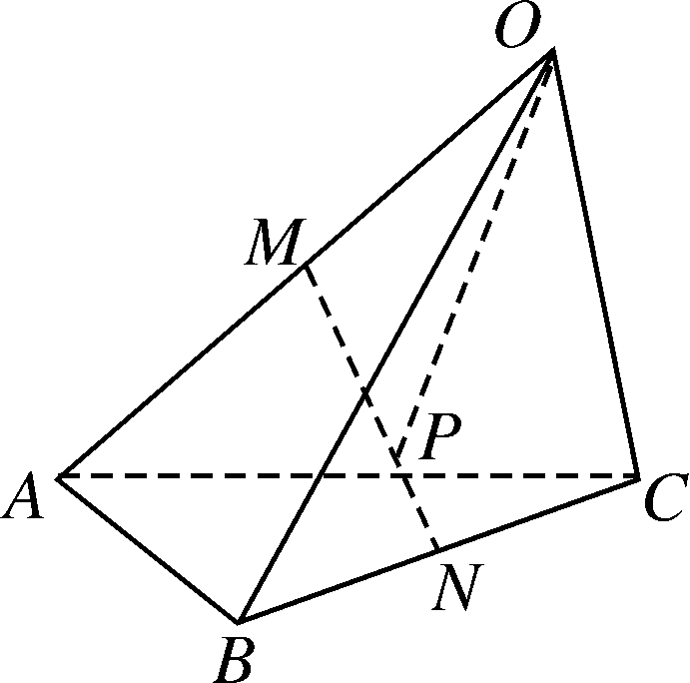

图C3­1

A.***a***＋***b***＋***c*** B.***a***＋***b***＋***c*** C.***a***＋***b***＋***c*** D.***a***＋***b***＋***c***

8．已知正四棱锥*S* ­*ABCD*的高*SO*＝2，底边*AB*＝，则异面直线*BD*和*SC*之间的距离为(　　)

A. B. C. D.

9．已知*ABC* ­*A*1*B*1*C*1是各条棱长均等于*a*的正三棱柱，*D*是侧棱*CC*1的中点，则点*C*到平面*AB*1*D*的距离为(　　)

A.*a* B.*a* C.*a* D.*a*

10．在棱长为1的正方体*ABCD* ­*A*1*B*1*C*1*D*1中，平面*AB*1*C*与平面*A*1*C*1*D*间的距离为(　　)

A. B. C. D.

11．在三棱锥*P* ­*ABC*中，*AB*⊥*BC*，*AB*＝*BC*＝*PA*，点*O*，*D*分别是*AC*，*PC*的中点，*OP*⊥底面*ABC*，则直线*OD*与平面*PBC*所成角的正弦值为(　　)

A. B. C. D.

12．已知***a***＝(1－*t*，1－*t*，*t*)，***b***＝(2，*t*，*t*)，则|***b***－***a***|的最小值是(　　)

A. B. C. D.

第Ⅱ卷　(非选择题　共90分)

二、填空题(本大题共4小题，每小题5分，共20分，把答案填在题中横线上)

13．如图C3­2所示，*P* ­*ABCD*是正四棱锥，*ABCD* ­*A*1*B*1*C*1*D*1是正方体，其中*AB*＝2，*PA*＝，则*B*1到平面*PAD*的距离为________．

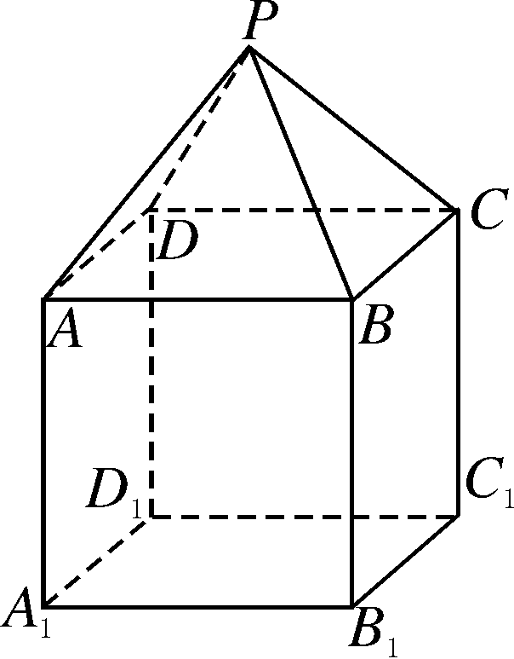

图C3­2

14．已知点*A*(1，2，1)，*B*(－1，3，4)，*D*(1，1，1)，若＝2，则||的值是________．

15．在棱长为1的正方体*ABCD* ­*A*1*B*1*C*1*D*1中，*E*，*F*分别是*A*1*B*1，*CD*的中点，则点*B*到平面*AEC*1*F*的距离为________．

16．已知棱长为1的正方体*ABCD* ­*A*1*B*1*C*1*D*1中，*E*是*A*1*B*1的中点，则直线*AE*与平面*ABC*1*D*1所成角的正弦值为________．

三、解答题(本大题共6小题，共70分．解答应写出文字说明、证明过程或演算步骤)

17．(10分)已知空间内三点*A*(0，2，3)，*B*(－2，1，6)，*C*(1，－1，5)．

(1)求以向量，为一组邻边的平行四边形的面积*S*；

(2)若向量***a***与向量，都垂直，且|***a***|＝，求向量***a***的坐标．

18.(12分)如图C3­3所示，已知几何体*ABCD* ­*A*1*B*1*C*1*D*1是平行六面体．

(1)化简＋＋，并在图上标出结果；

(2)设*M*是底面*ABCD*的中心，*N*是侧面*BCC*1*B*1对角线*BC*1上的点，且*C*1*N*＝*C*1*B*，设＝*α*＋*β*＋*γ*，试求*α*，*β*，*γ*的值．



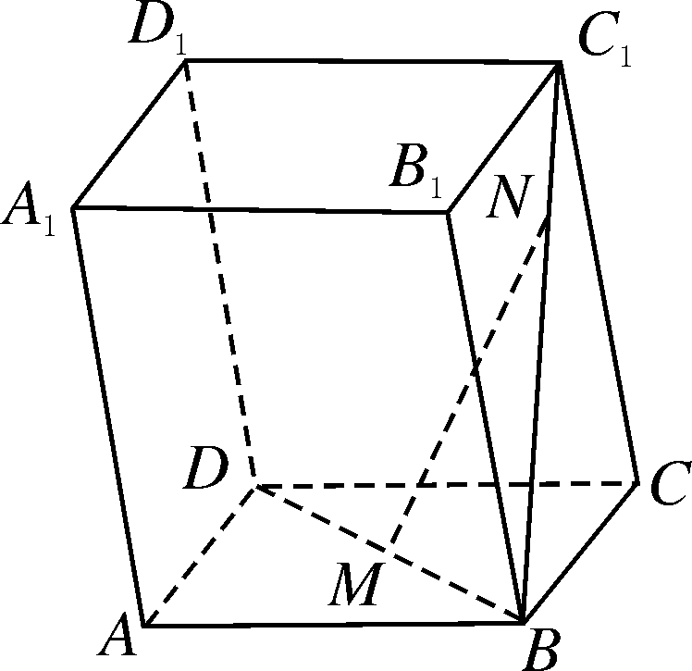

图C3­3

19．(12分)在如图C3­4所示的几何体中，四边形*ABCD*为平行四边形，∠*ABC*＝45°，*AB*＝*AC*＝*AE*＝2*EF*，*EA*⊥平面*ABCD*，*EF*∥*AB*，*FG*∥*BC*，*EG*∥*AC*.

(1)若*M*是线段*AD*的中点，求证：*GM*∥平面*ABFE*；

(2)求二面角*A*­*BF*­*C*的余弦值．



图C3­4

20．(12分)如图C3­5所示，在四棱锥*E* ­ *ABCD*中，平面*EAD*⊥平面*ABCD*，*DC*∥*AB*，*BC*⊥*CD*，*EA*⊥*ED*，*AB*＝4，*BC*＝*CD*＝*EA*＝*ED*＝2.

(1)证明：*BD*⊥*AE*；

(2)求平面*ADE*和平面*CDE*所成角(锐角)的余弦值．



图C3­5

21．(12分)如图C3­6所示，在四棱锥*P* ­ *ABCD*中，*PC*⊥底面*ABCD*，*ABCD*是直角梯形，*AB*⊥*AD*，*AB*∥*CD*，*AB*＝2*AD*＝2*CD*＝2，*E*是*PB*的中点．

(1)求证：平面*EAC*⊥平面*PBC*；

(2)若二面角*P* ­ *AC* ­ *E*的余弦值为，求直线*PA*与平面*EAC*所成角的正弦值．



图C3­6

22．(12分)如图C3­7所示，*AB*是半圆*O*的直径，*C*是半圆*O*上除*A*，*B*外的一个动点，*DC*垂直于半圆*O*所在的平面，*DC*∥*EB*，*DC*＝*EB*，*AB*＝4，tan∠*EAB*＝.

(1)证明：平面*ADE*⊥平面*ACD*；

(2)当三棱锥*C* ­ *ADE*体积最大时，求二面角*D* ­ *AE* ­ *B*的余弦值．



图C3­7

模块终结测评(一)

本试卷分第Ⅰ卷(选择题)和第Ⅱ卷(非选择题)两部分．第Ⅰ卷60分，第Ⅱ卷90分，共150分，考试时间120分钟．

第Ⅰ卷　(选择题　共60分)

一、选择题(本大题共12小题，每小题5分，共60分．在每小题给出的四个选项中，只有一项是符合题目要求的)

1．椭圆＋＝1的焦距为(　　)

A．20 B．16 C．12  D．8

2．下列命题是假命题的是(　　)

A．∀*x*∈**R**，2*x*－1>0 B．∀*x*∈**N**＋，(*x*－1)2>0

C．∃*x*0∈**R**，lg *x*0<1 D．∃*x*0∈**R**，tan *x*0＝2

3．“*a*>0”是“方程*y*2＝*ax*表示的曲线为抛物线”的(　　)

A．充分不必要条件 B．必要不充分条件

C．充要条件 D．既不充分也不必要条件

4．空间中与向量***a***＝(3，0，4)同向的单位向量***e***为(　　)

A．(1，0，1) B．(1，0，1) 或(－1，0，－1)

C. D.或

5．已知点*F*是抛物线*y*2＝4*x*的焦点，点*P*在该抛物线上，且点*P*的横坐标是2，

则|*PF*|＝(　　)

A．2 B．3 C．4 D．5

6．设*P*是双曲线－＝1上一点，*F*1，*F*2分别是双曲线的左、右焦点，若|*PF*1|＝9，则|*PF*2|＝(　　)

A．1 B．17

C．1或17 D．以上答案均不对

7．已知椭圆＋＝1(0<*b*<3)的左、右焦点分别为*F*1，*F*2，过*F*1的直线交椭圆于*A*，*B*两点，若|*AF*2|＋|*BF*2|的最大值为8，则*b*的值是(　　)

A．2 B. C. D.

8．命题“∀*x*∈[1，3]，*x*2－*a*≤0”为真命题的一个充分不必要条件是(　　)

A．*a*≥9 B．*a*≤9 C．*a*≥10 D．*a*≤10

9．在四面体*O* ­*ABC*中，点*P*为棱*BC*的中点，设＝***a***，＝***b***，＝***c***，那么向量可表示为(　　)

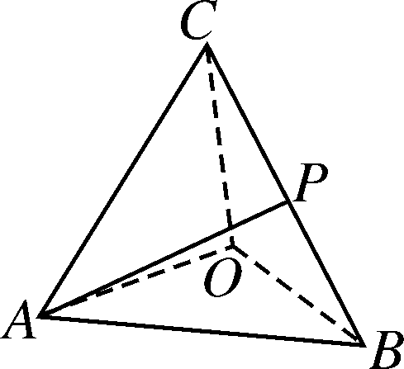

图M1­1

A．－***a***＋***b***＋***c*** B．－***a***＋***b***＋***c***

C．***a***＋***b***＋***c*** D.***a***＋***b***＋***c***

10．命题*p*：∀*x*＞0，有(ln *x*)2＋ln *x*＋1>0，命题*q*：若函数*f*(*x*＋2)为偶函数，则*y*＝*f*(*x*)的图像关于直线*x*＝2对称．那么下列命题为真命题的是(　　)

A．綈*q* B．綈*p*∧綈*q* C．*p*∧*q* D．綈*p*∨綈*q*

11．已知直线*l*：*y*＝*k*(*x*－)与曲线*x*2－*y*2＝1(*x*>0)相交于*A*，*B*两点，则直线*l*的倾斜角的取值范围是(　　)

A．[0，π) B.∪

C. D.∪

12．已知抛物线*y*2＝4*x*的准线与双曲线－*y*2＝1(*a*>0)交于*A*，*B*两点，点*F*为抛物线的焦点，若△*FAB*为直角三角形，则*a*的值为(　　)

A. B. C. D.

第Ⅱ卷　(非选择题　共90分)

二、填空题(本大题共4小题，每小题5分，共20分，把答案填在题中横线上)

13．命题“∀*x*∈**R**，2*x*2＋1>0”的否定是_________________________________．

14．已知双曲线*C*的两个焦点为(－，0)，(，0)，一个顶点是(1，0)，则双曲线*C*的方程为________________．

15．已知空间三点*O*(0，0，0)，*A*(－1，1，0)，*B*(0，1，1)，若直线*OA*上一点*H*满足*BH*⊥*OA*，则点*H*的坐标为____________．

16．已知抛物线*C*：*y*2＝4*x*，*O*为坐标原点，*F*为*C*的焦点，*P*是*C*上一点．若△*OPF*是等腰三角形，则|*PO*|＝________．

三、解答题(本大题共6小题，共70分．解答应写出文字说明、证明过程或演算步骤)

17．(10分)已知命题*p*：方程＋＝1表示焦点在*y*轴上的椭圆，命题*q*：关于*x*的方程*x*2＋2*mx*＋2*m*＋3＝0无实根，若“*p*∧*q*”为假命题，“*p*∨*q*”为真命题，求实数*m*的取值范围．

18．(12分)已知椭圆＋＝1(*a*>*b*>0)的离心率为，直线*l*：*y*＝*x*＋2与圆*x*2＋*y*2＝*b*2相切．

(1)求椭圆的方程；

(2)设直线*l*与椭圆的交点为*A*，*B*，求|*AB*|.

19.(12分)如图M1­2所示，已知正方体*AC*1的棱长为2，*E*，*F*，*G*分别是*CC*1，*BC*，*CD*的中点．

(1)证明：*A*1*G*⊥面*EFD*；

(2)求二面角*E*­*DF*­*C*的余弦值．

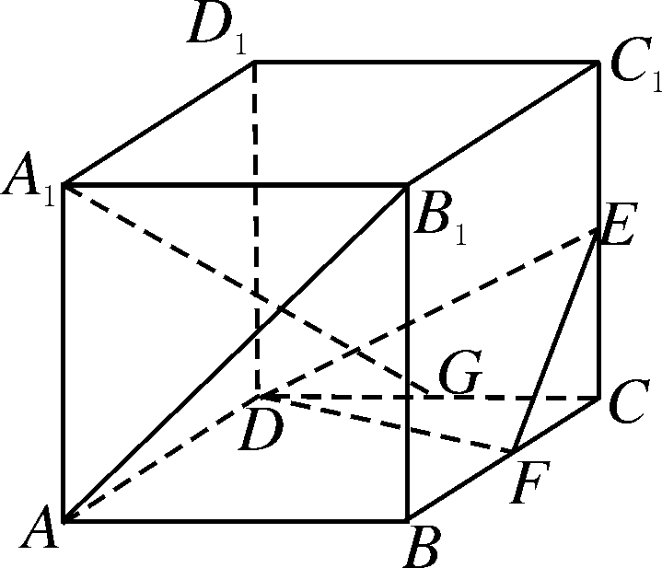

图M1­2

20．(12分)已知抛物线*y*＝*ax*2(*a*>0)，直线*l*1，*l*2都过点*P*(1，－2)且都与抛物线相切．

(1)若*l*1⊥*l*2，求*a*的值；

(2)若直线*l*1，*l*2分别与*x*轴相交于*A*，*B*两点，求△*PAB*的面积*S*的取值范围．

21．(12分)已知底面*ABCD*为直角梯形，∠*DAB*＝∠*ABC*＝90°，*PA*⊥平面*ABCD*，*PA*＝*AB*＝*BC*＝2，*AD*＝1.

(1)求证：*BC*⊥平面*PAB*；

(2)求平面*PAB*与平面*PCD*所成锐二面角的余弦值．



图M1­3

22．(12分)已知椭圆*C*：＋＝1(*a*>*b*>0)和直线*l*：－＝1，椭圆的离心率*e*＝，坐标原点到直线*l*的距离为.

(1)求椭圆*C*的方程．

(2)已知定点*E*(－1，0)，若直线*y*＝*kx*＋2(*k*≠0)与椭圆*C*相交于*M*，*N*两点，试判断是否存在*k*值，使以*MN*为直径的圆过定点*E*？若存在，求出这个*k*值；若不存在，说明理由．

模块终结测评(二)

本试卷分第Ⅰ卷(选择题)和第Ⅱ卷(非选择题)两部分．第Ⅰ卷60分，第Ⅱ卷90分，共150分，考试时间120分钟．

第Ⅰ卷　(选择题　共60分)

一、选择题(本大题共12小题，每小题5分，共60分．在每小题给出的四个选项中，只有一项是符合题目要求的)

1．若*p*：∃*x*0∈**R**，*x*<2014，则綈*p*为(　　)

A．∀*x*∈**R**，*x*2≥2014 B．∀*x*∈**R**，*x*2<2014

C．∃*x*0∈**R**，*x*≥2014 D．∃*x*0∈**R**，*x*>2014

2．双曲线－＝1的渐近线方程为(　　)

A．*y*＝±4*x* B. *y*＝±2*x*

C．*y*＝±2*x* D．*y*＝±*x*

3．已知向量***a***＝(－1，*x*，3)，***b***＝(2，－4，*y*)，且***a∥b***，那么*x*＋*y*等于(　　)

A．－4 B．－2 C. 2 D. 4

4．若命题*p*：∃*α*∈**R**，cos(π－*α*)＝cos *α*，命题*q*：∀*x*∈**R**，*x*2＋1>0，则下面结论正确的是(　　)

A．*p*是假命题 B．綈*q*是真命题

C．*q*是假命题 D．*p*∧*q*是真命题

5．已知*A*(1，2，－1)关于平面*xOy*对称的点为*B*，而*B*关于*x*轴对称的点为*C*，则＝(　　)

A．(0，4，2) B．(0，－4，－2)

C．(0，4，0) D．(2，0，－2)

6．在命题“若抛物线*y*＝*ax*2＋*bx*＋*c*的开口向下，则{*x*|*ax*2＋*bx*＋*c*<0}≠∅”的逆命题、否命题、逆否命题中，真命题的个数为(　　)

A．0 B．1 C．2 D．3

7．方程*mx*＋*ny*2＝0与*mx*2＋*ny*2＝1(*m*，*n*∈**R**且*mn*≠0)在同一坐标系中所表示的曲线可能是(　　)

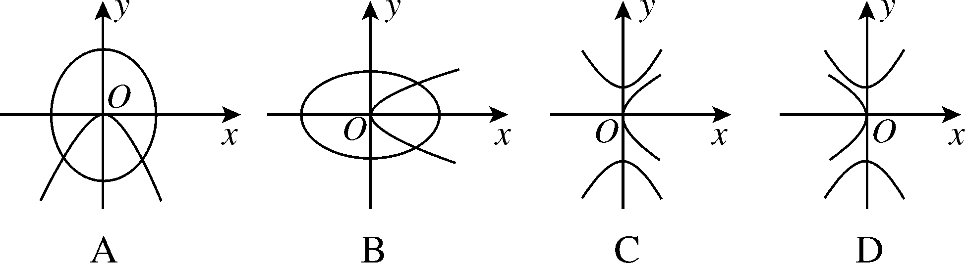

图M2­1

8．已知***a***＝(2，－1，2)，***b***＝(2，2，1)，则以***a***，***b***为邻边的平行四边形的面积是(　　)

A．6 B．8 C．9 D.

9．若*f*(*x*)是**R**上的增函数，且*f*(－1)＝－4，*f*(2)＝2，设*P*＝{*x*||*f*(*x*＋*t*)＋1|＜3}，*Q*＝{*x*|*f*(*x*)＜－4}，若“*x*∈*P*”是“*x*∈*Q*”的充分不必要条件，则实数*t*的取值范围是(　　)

A．*t*≤－1 B．*t*≥－1

C．*t*≤－3 D．*t*≥3

10．若点*Q*在抛物线*y*2＝4*x*上，点*P*(*a*，0)满足|*PQ*|≥|*a*|恒成立，则*a*的取值范围是(　　)

A．(0，2) B．[0，2]

C．(－∞，2] D．(－∞，0)

11．下列命题中真命题的个数是(　　)

①若*A*，*B*，*C*，*D*是空间任意四点，则有＋＋＋＝0；

②在四面体*ABCD*中，若·＝0，·＝0，则·＝0；

③在四面体*ABCD*中，若满足·＝0，·＝0，·＝0，则△*BDC*是锐角三角形；

④已知空间任意一点*O*与不共线的三点*A*，*B*，*C*，若＝*x*＋*y*＋*z*(其中*x*，*y*，*z*∈**R**且*x*＋*y*＋*z*＝1)，则*P*，*A*，*B*，*C*四点共面．

A．1 B．2 C．3 D．4

12．把椭圆＋＝1的长轴*AB*分成8等份，过每个分点作*x*轴的垂线分别交椭圆的上半部分于*P*1，*P*2，*P*3，*P*4，*P*5，*P*6，*P*7点，*F*是椭圆的焦点，则|*P*1*F*|＋|*P*2*F*|＋|*P*3*F*|＋|*P*4*F*|＋|*P*5*F*|＋|*P*6*F*|＋|*P*7*F*|＝(　　)

A．12 B．23 C．35 D．37

第Ⅱ卷　(非选择题　共90分)

二、填空题(本大题共4小题，每小题5分，共20分，把答案填在题中横线上)

13．双曲线－*y*2＝1的离心率等于________．

14．若直线*l*的方向向量为***a***＝(1，1，1)，平面*α*的一个法向量为***n***＝(2，－1，1)，则直线*l*与平面*α*所成角*θ*的正弦值等于________．

15．已知双曲线*C*：－＝1(*a*>0，*b*>0)的渐近线与圆*E*：(*x*－5)2＋*y*2＝9相切，则双曲线*C*的离心率等于________．

16．过椭圆*C*：＋＝1(*a*>*b*>0)的左顶点*A*的斜率为*k*的直线交椭圆于另一个点*B*，且点*B*在*x*轴上的射影恰好为右焦点*F*，若<*k*<，则椭圆的离心率的取值范围是________.

三、解答题(本大题共6小题，共70分．解答应写出文字说明、证明过程或演算步骤)

17．(10分)设*p*：实数*x*满足*x*2－4*ax*＋3*a*2<0(其中*a*>0)，*q*：实数*x*满足(*x*－3)(*x*－2)<0.

(1)若*a*＝1，且*p*∧*q*为真，求实数*x*的取值范围；

(2)若*p*是*q*的必要不充分条件，求实数*a*的取值范围．

18．(12分)如图M2­2所示，在直三棱柱*ABC* ­ *A*1*B*1*C*1中，∠*ACB*＝90°，*AC*＝*BC*＝*AA*1，*D*是棱*AA*1上的动点．

(1)证明：*DC*1⊥*BC*；

(2)若平面*BDC*1分该棱柱为体积相等的两个部分，试确定点*D*的位置，并求二面角*A*1 ­ *BD* ­ *C*1的大小．



图M2­2

19.(12分)如图M2­3所示，四边形*ABCD*是正方形，*EA*⊥平面*ABCD*，*EA*∥*PD*，*AD*＝*PD*＝2*EA*＝2，*F*，*G*，*H*分别为*PB*，*EB*，*PC*的中点．

(1)求证：*FG*∥平面*PED*；

(2)求平面*FGH*与平面*PBC*所成锐二面角的大小．



图M2­3

20．(12分)已知椭圆*C*：＋＝1(*a*>*b*>0)的离心率为，左焦点为*F*(－2，0)．

(1)求椭圆*C*的方程；

(2)若直线*y*＝*x*＋*m*与椭圆*C*交于不同的两点*A*，*B*，且线段*AB*的中点*M*在圆*x*2＋*y*2＝1上，求*m*的值．

21．(12分)已知抛物线*C*的顶点在原点，经过点*A*(1，2)，其焦点*F*在*y*轴上，直线*y*＝*kx*＋2交抛物线*C*于*A*，*B*两点，*M*是线段*AB*的中点，过*M*作*x*轴的垂线交抛物线*C*于点*N*.

(1)求抛物线*C*的方程；

(2)证明：抛物线*C*在点*N*处的切线*l*与直线*AB*平行．

22．(12分)已知*A*，*B*，*C*为椭圆*W*：*x*2＋2*y*2＝2上的三个点，*O*为坐标原点．

(1)若*A*，*C*所在的直线方程为*y*＝*x*＋1，求|*AC*|；

(2)设*P*为线段*OB*上一点，且|*OB*|＝3|*OP*|，当线段*AC*的中点恰为点*P*时，判断△*OAC*的面积是否为常数，并说明理由．